Kretingos mokykla – darželis ,,Žibutė‘‘
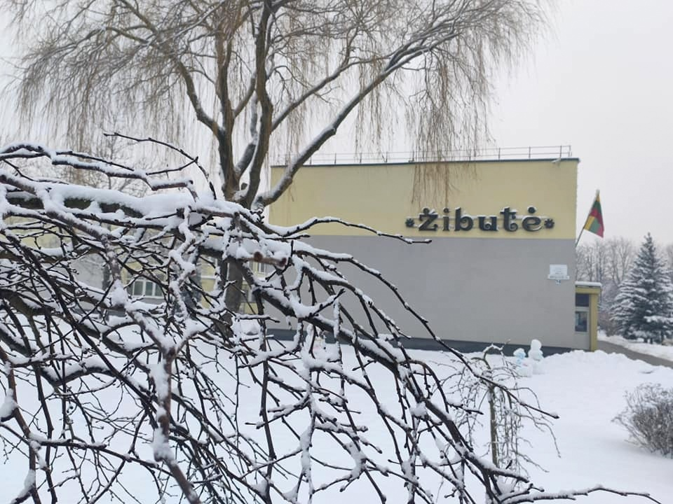

PUMPURĖLIŲ
PAŠNABŽDUKAS
23 nr.
2021 – 01 – 31

1.
Nauji metai - prasmingas laiko šuolis. Mūsų gyvenimas panašus į kalendorių: kiekviena praleista diena yra tarsi mažas kalendoriaus lapelis, kurį kasdien nuplėšiame. Metų pabaigoje nustebę žiūrime, kad tie lapeliai jau pasibaigę, reikia ant sienos kabinti naują kalendorių. Kai kas rašome savo gerus darbus aiškiomis ir didelėmis raidėmis, blogesnius – mažesnėmis.
Nauji metai – naujas gyvenimas. Naujas gyvenimas reiškia naują darbą. Naujas darbas reiškia naują atsakomybę. Patys metai yra niekas ir nieko neturi. Tik išmintis iš aukščiau duoda turinį.
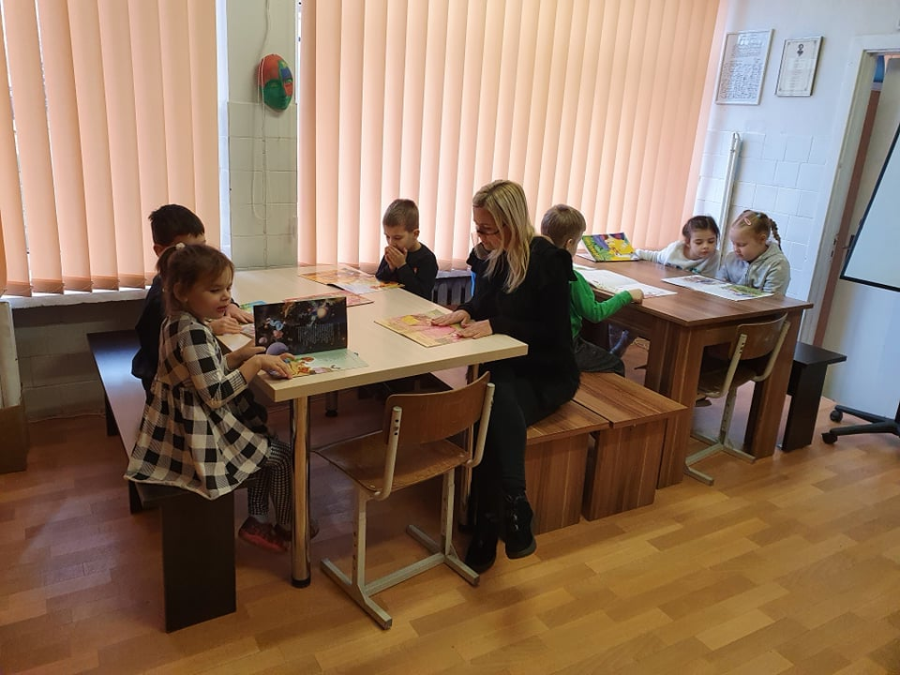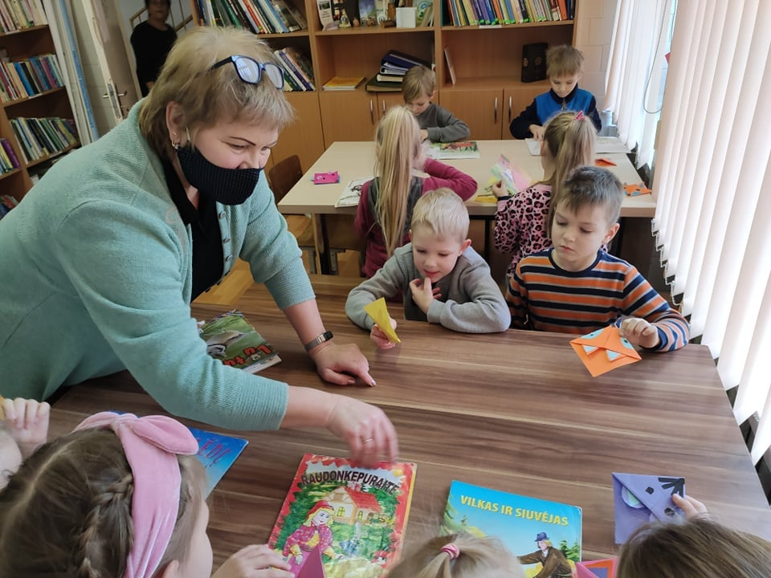Prasmingai šiuos metus pradėjo ,,Pelėdžiukų‘‘ ir ,,Viščiukų‘‘ grupės vaikai, lankydamiesi bibliotekoje pas bibliotekininkę Reginą, kuri supažindino su knygų pasauliu:
,,Viščiukų'' grupės vaikai sužinojo kaip atsiranda knygos ir kaip reikia elgtis su knygomis. Visų pirma, vaikai savo grupėje pasigamino knygų skirtukus. ,,Pelėdžiukų‘‘ grupės vaikams bibliotekininkė paskaitė smagią pasakėlę. Buvo įspūdinga ir džiaugsminga vaikų viešnagė. Bibliotekoje pilna vaikiškų knygelių, kupinų įvairiausių iliustracijų...Mūsų ugdymo įstaigos vaikai mielai keliauja su mokytojomis į šią biblioteką.

2.
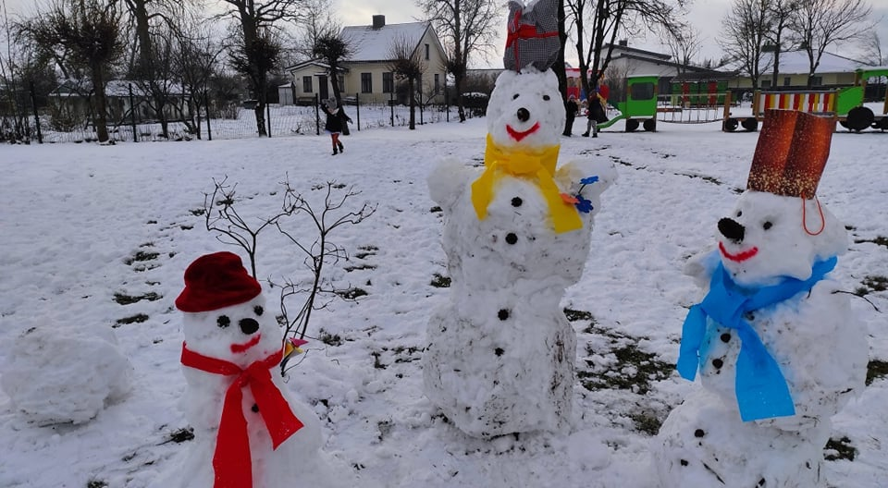Besidžiaugiant žiemos teikiamais malonumais "Pelėdžiukų" grupės vaikai atliko eksperimentą "Sniego tirpsmas". Jo metu vaikai sužinojo, kad greičiausiai ištirpsta sniegas ant kurio buvo užberta druskos, truputį vėliau - užpiltas vandeniu ir vėliausiai - sniegas, kurio nepaveikė jokie faktoriai. Grupės vaikai ne tik atliko eksperimentą, bet ir lipdė sniego senius besmegenius:
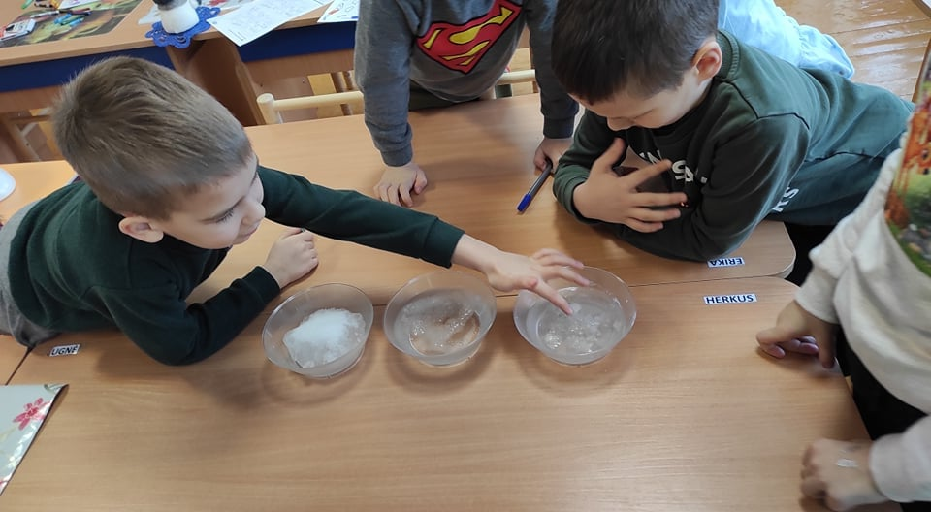
"Bitučių" gr. vaikai jau šiandien pradėjo minėti sausio 13-ąją - Laisvės gynėjų dieną. Iš sniego kamuolių pastatė tvirtovę.
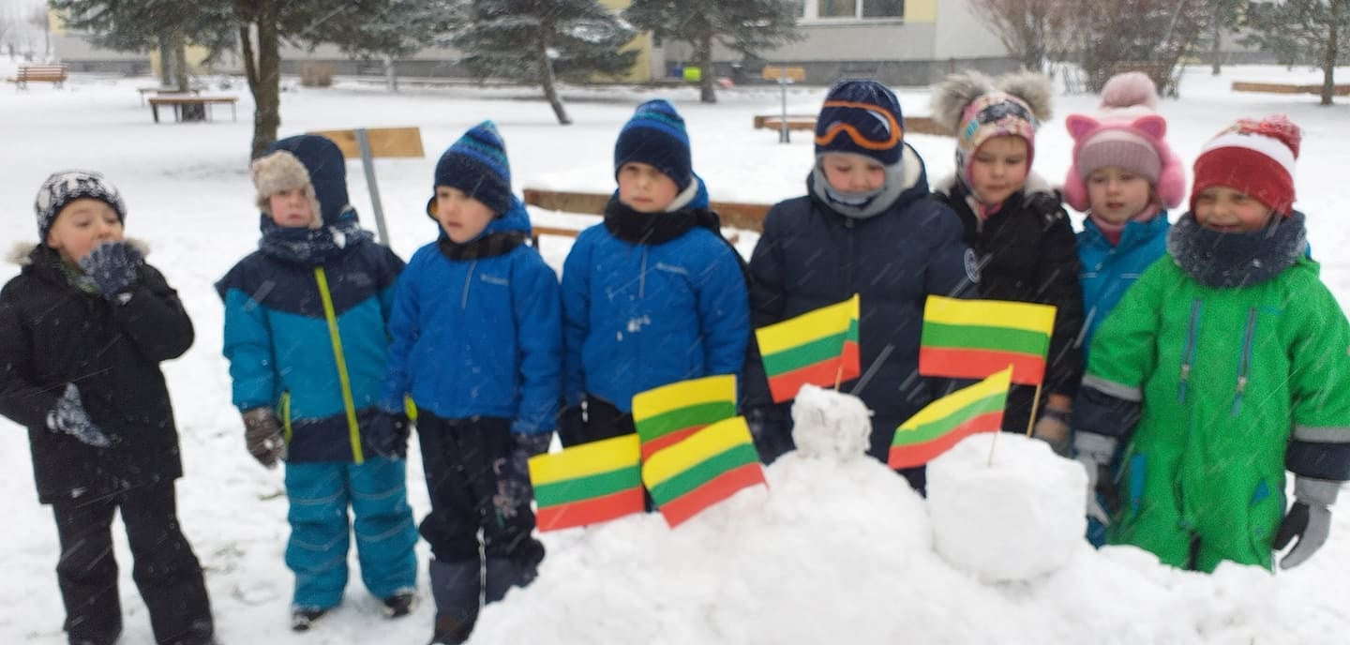

Trečios klasės mokiniai piešė piešinius, skirtus "Laisvės gynėjų dienai" paminėti. Gražu, kad jau laisvoje Lietuvoje gimusi karta supranta laisvės vertę ir prasmę.
3.
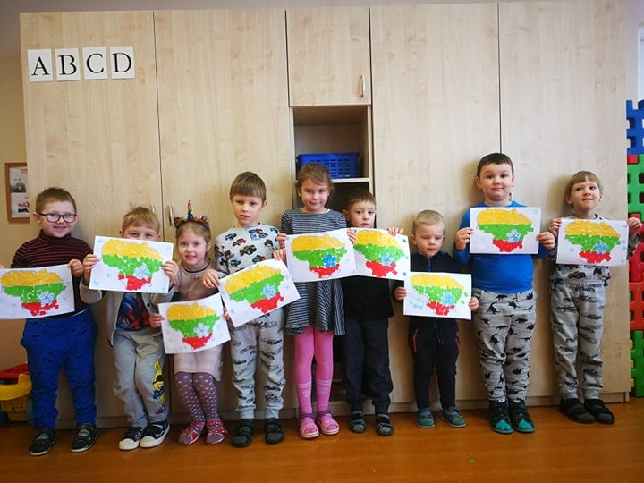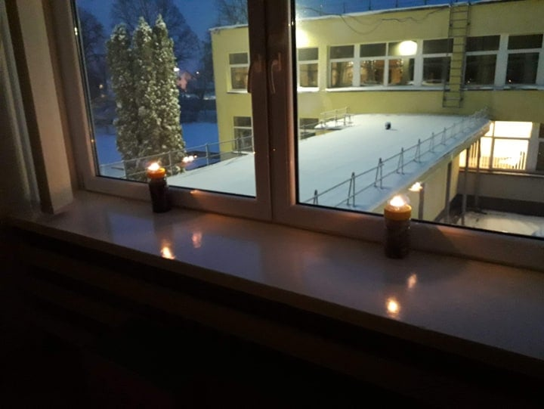"Bitučių" grupė paminėjo Sausio 13-tąją. Uždegėme ryte žvakutes, taip pagerbdami ir paminėdami Laisvės gynėjų dieną…

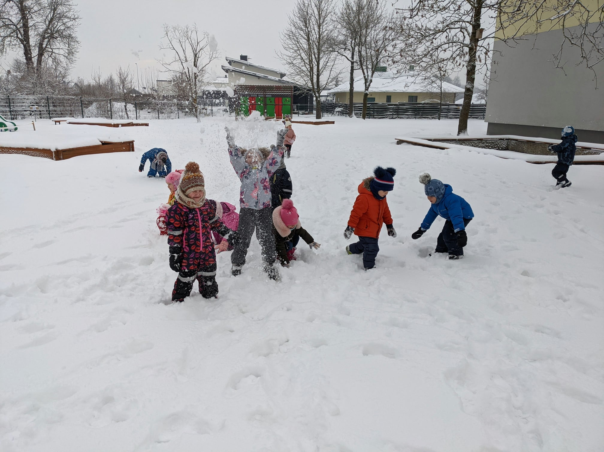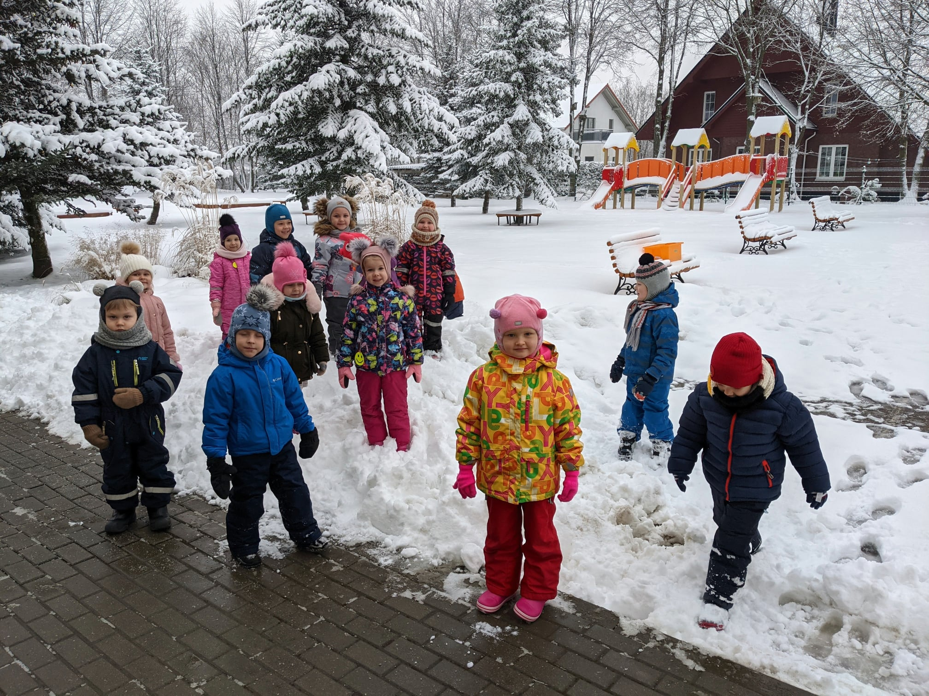"Kačiukų" grupės vaikai ,, Išbėgo į kiemą ir sutiko baltą žiemą...‘‘ Sniegas buvo purus, vaikai darė sniego angelus, mėtė į viršų. Džiaugėsi nuostabiai gražia žiemiška diena. Mokytoja Laima

Mes išbėgome į kiemą Ir sutikom baltą žiemą,
Žiemą žilą, žiemą baltą, - ar, žiemuže, tau nešalta?

4.
"Boružiukai" tyrinėja vandens savybes. Mokytojos Rita ir Vida
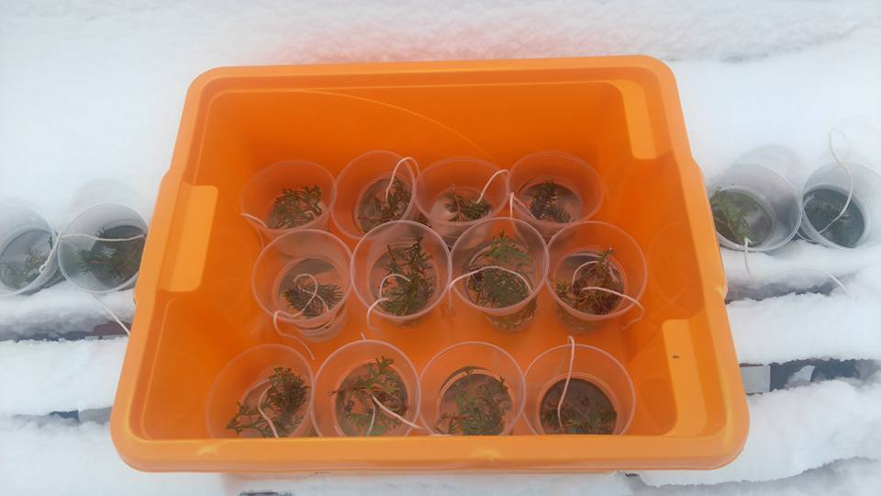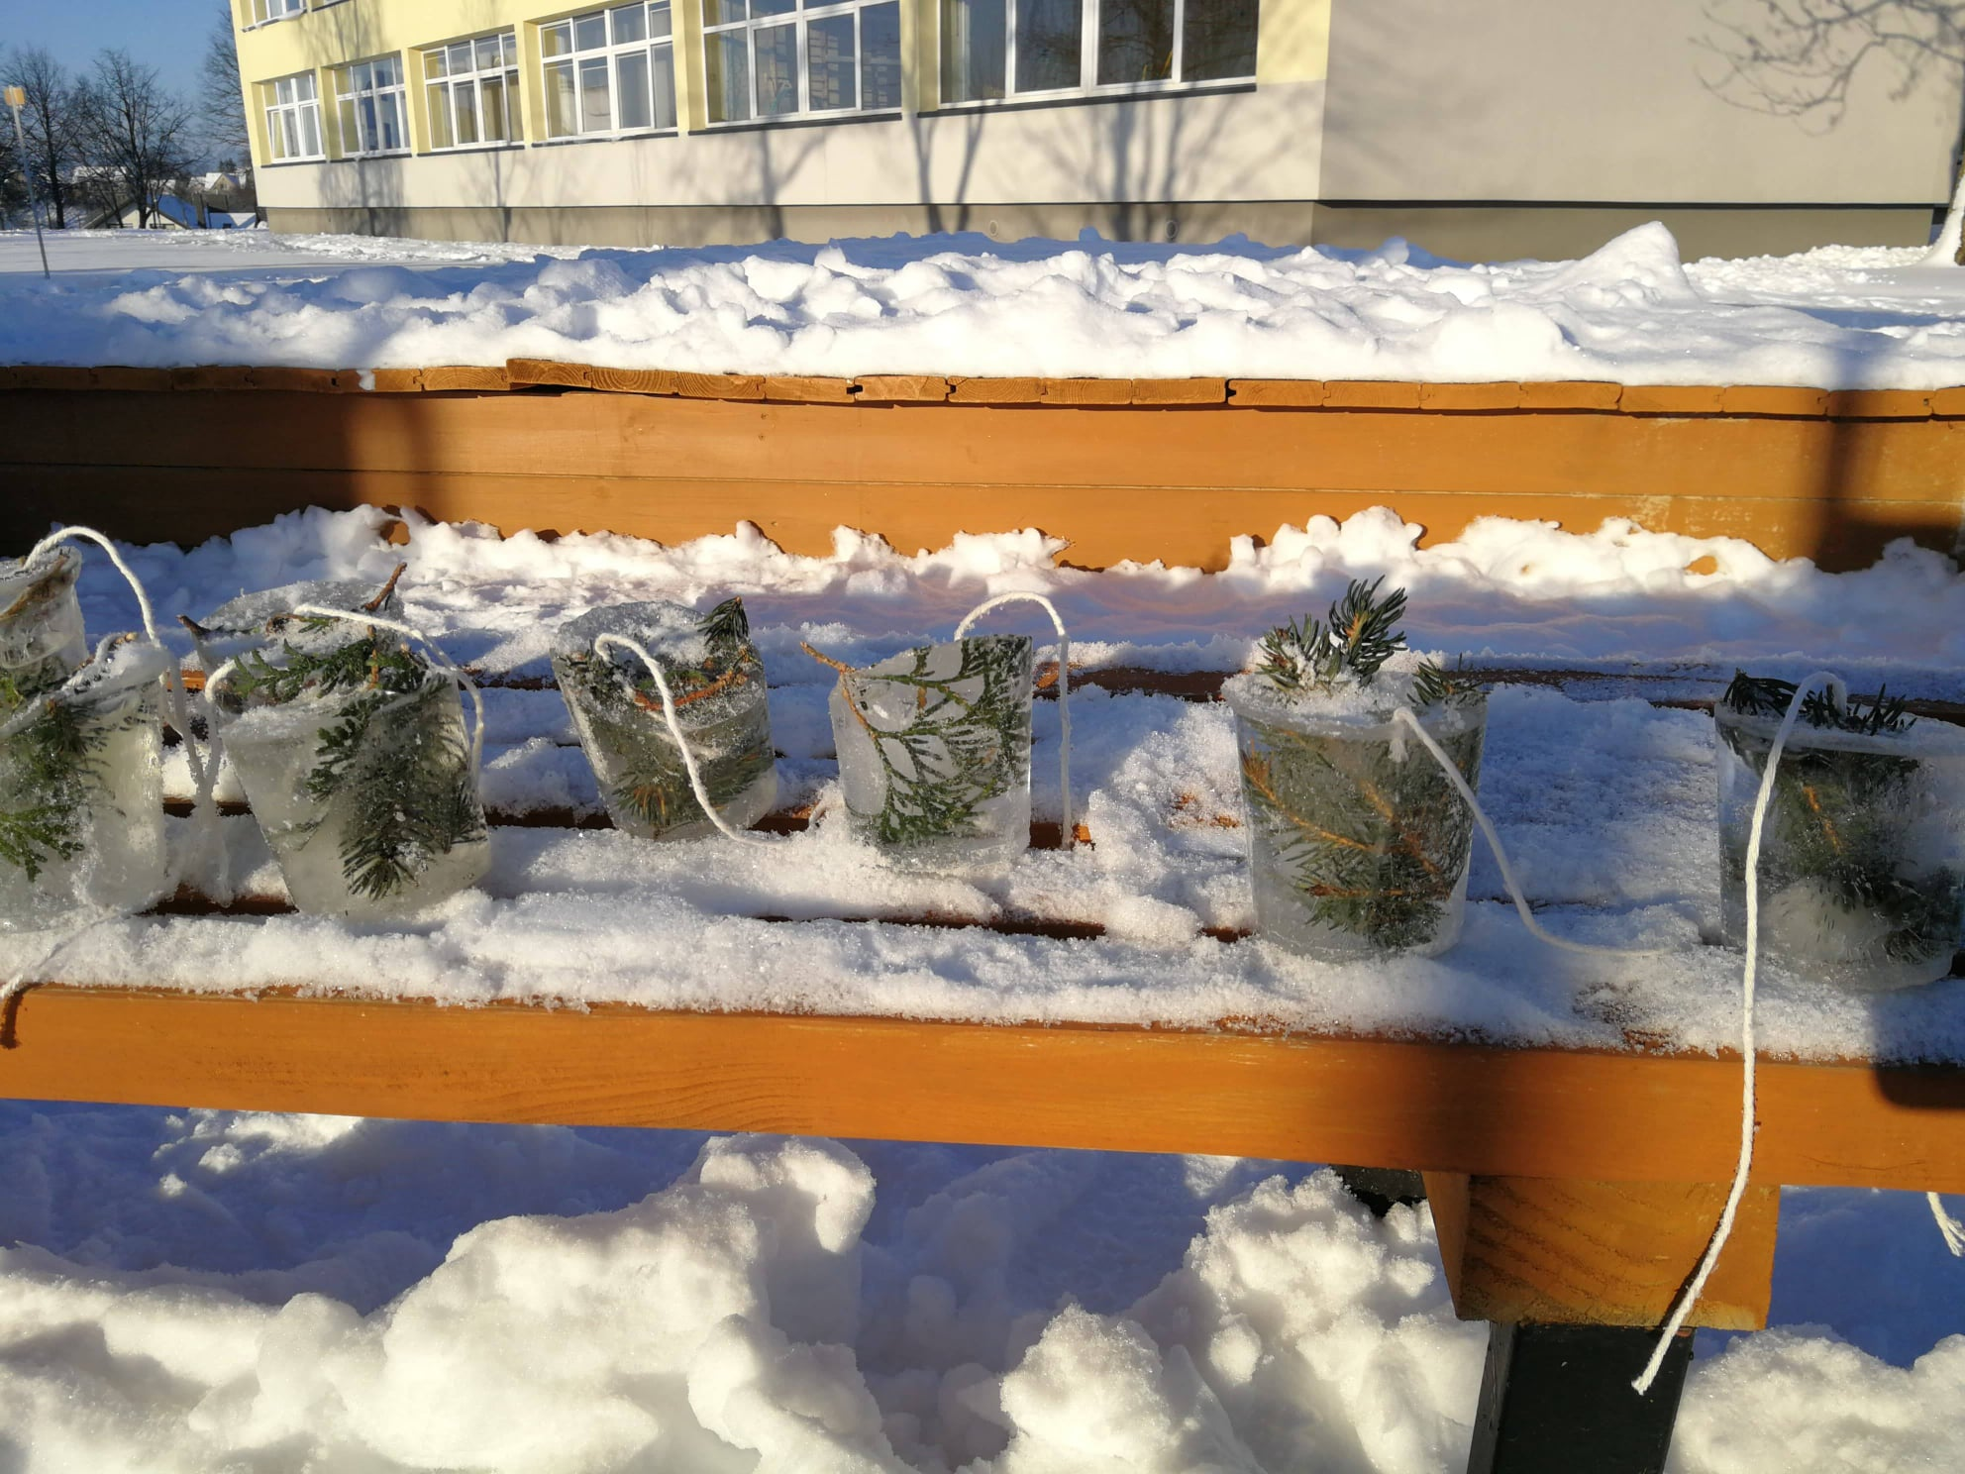
Naudodamiesi gan stiproku šaltuku "Pelėdžiukų" grupės vaikai atliko eksperimentą "Druskos tirpalas ir vanduo". Vaikai aiškinosi, spėliojo, kas užšąla greičiau: paprastas vanduo ar vanduo su druska. Pasižiūrėjus į lauko termometrą lauke rodė -6C. Po 5 val. vaikai pastebėjo, kad druskos tirpalas nesušąlo, o vanduo pavirto į ledo gabalą. Ugdytiniai padarė išvadą, kad ir mūsų jūra ne taip greit užšąla, nes jos vanduo sūrus. Mokytoja Nijolė
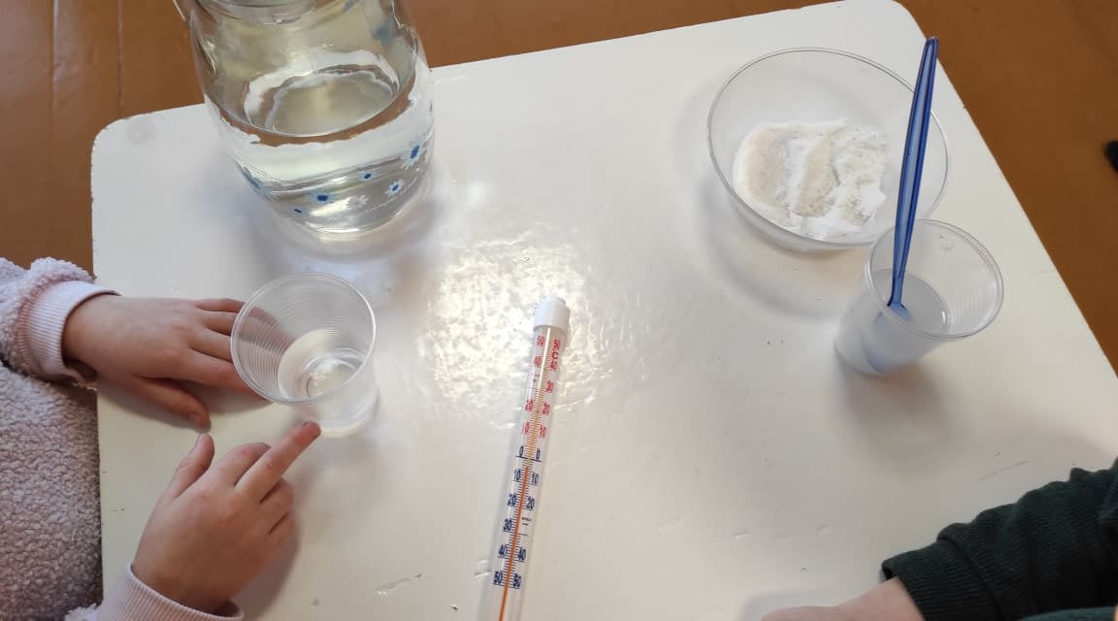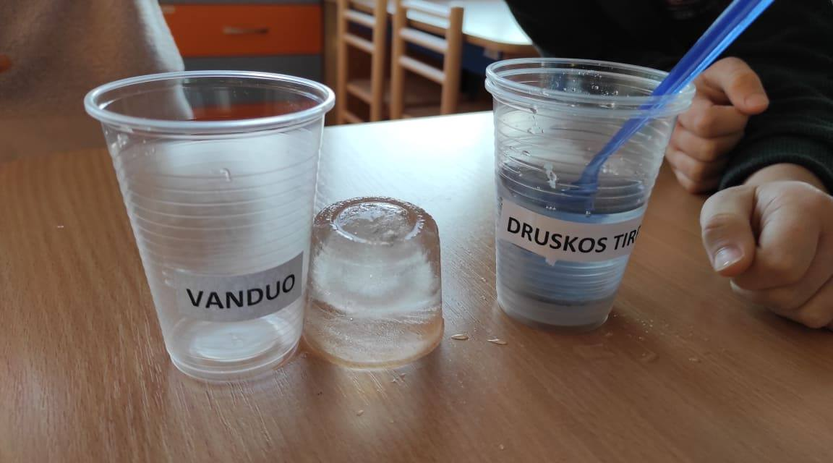

Mokytojos Vidos vaikai ,, Boružiukai‘‘ sužinojo, jog sniegas baltas, šaltas ir dar galima lipdyti...
5.
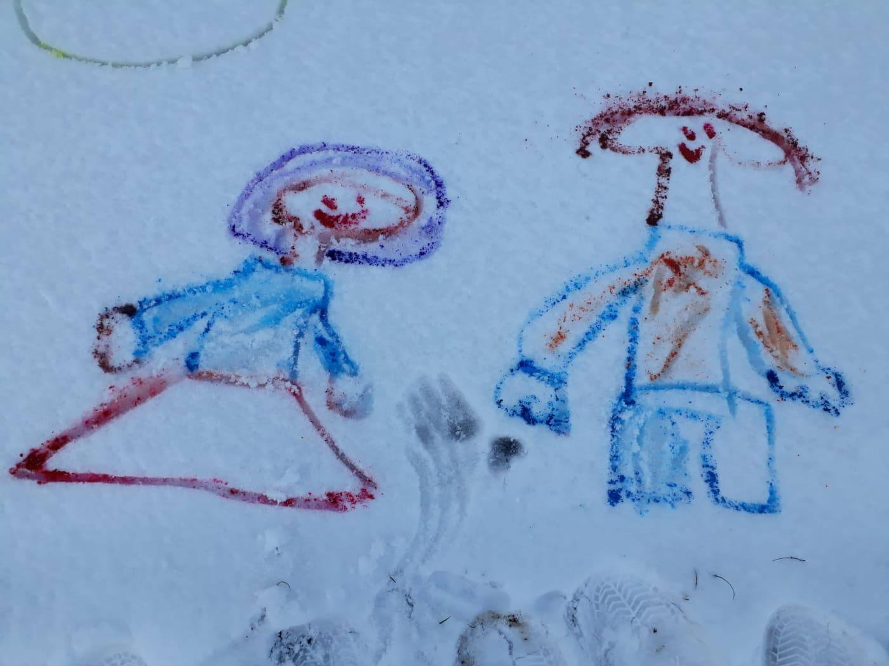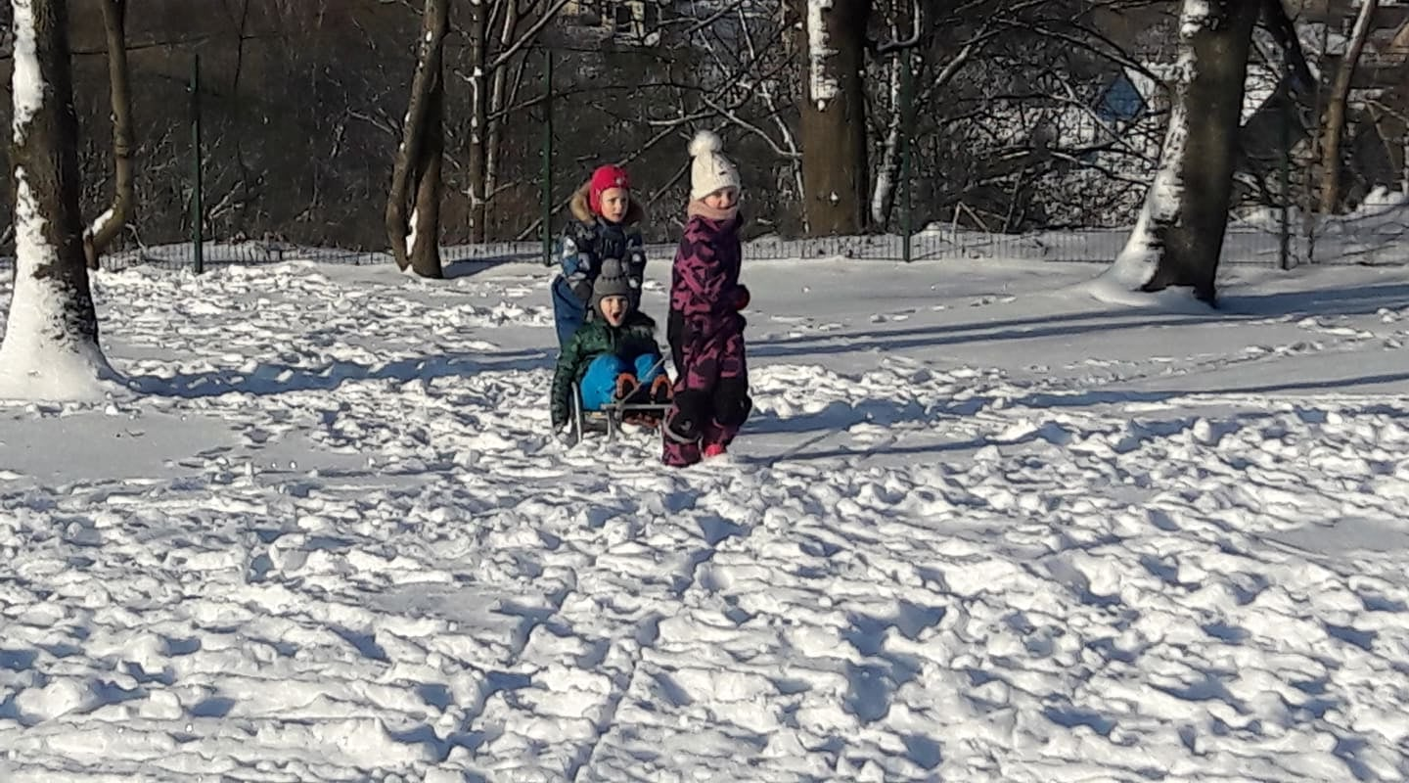,,Viščiukų" grupės ugdytiniai vykdė mini projektą ,,Sniegas mums labai patinka". Gamta padovanojo daug balto, puraus, saulėje spindinčio sniego. Džiaugėmės ,,pasakiška" žiema. Visas kiemas buvo tarsi didelis baltas popieriaus lapas, ant kurio vaikai piešė guašu ir akvarele, sukurdami nuostabaus grožio piešinius, ,,rašė" vardus, raideles, skaičius. Su didžiuliu noru važinėjo draugas draugą rogutėmis. Kasė sniegą ir statė sniego pilis, tvirtoves, rideno senius besmegenius. Klampojo sniegu, stebėdami savo ir draugų pėdsakus, nes dosniai prisnigo. Šis paprastas žiemiškas džiaugsmas ne tik padovanojo vaikams daug smagių akimirkų, bet ir padėjo įgyti naujų patirčių. Pramogas skyrėme Pasaulinei sniego dienai paminėti. Judėti bei sportuoti lauke žiemą sveika ir smagu. Mokytojos Dalia ir Sigita

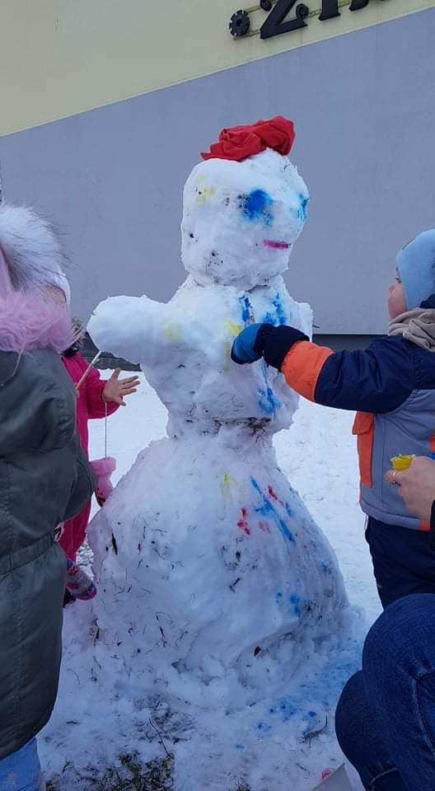,,Skruzdėliukų" grupės ugdytiniai dalyvavo mini projekte ,,Sniegas mums labai patinka", kurį skyrėme Pasaulinei sniego dienai paminėti. Žiema savo pasakišku grožiu viliote viliojo aktyviai, žiemiškai ir linksmai pramogauti lauke. Mažyliai aktyviai mėgavosi žiemos pramogomis. Su didžiuliu noru, gal būt pirmą kartą lipdė senį besmegenį, rideno sniego rutuliukus ir stebėjosi kaip jie ,,užauga", vis didėja... Guašo pagalba juos išpuošėme, nes procesas taip pat įdomus. Koks neapsakomas jausmas užvaldo vaikų širdeles palietus žaliaskarę, pasipuošusią sniego apklotu, kurią palietus rankute, sniegas nubyra žemyn. Žengdami per pusnis klausėsi sniego girgždesio. Veidukus puošė ne tik švelnus skruostukų raudonis, bet ir džiugi, nuoširdi šypsena. Mokytojos Kristina ir Dalia
6.
(papildomas)
Sausio 29 dieną "Žibutė" šventė savo vardadienį.
Svajonių, didelių siekių, sveikatos, veržlumo ir pozityvumo visiems žibutiečiams!
Sveikiname konkurso "Žibutės mokinys 2020" ir "Žibutės darbuotojas 2020" nugalėtojus:
Kamilę Kaunaitę - 1 klasė; Mantę Stonkutę - 2 klasė; Liepą Mikėnaitę - 3 klasė; Matą Jaugelį - 4 klasė;
Sigitą Narvydienę - ikimokyklinio ugdymo mokytoją ir Sandrą Steckienę - vaikų priežiūros darbuotoją.
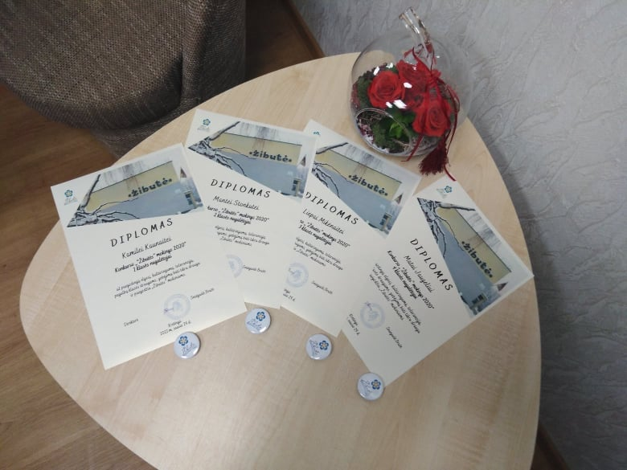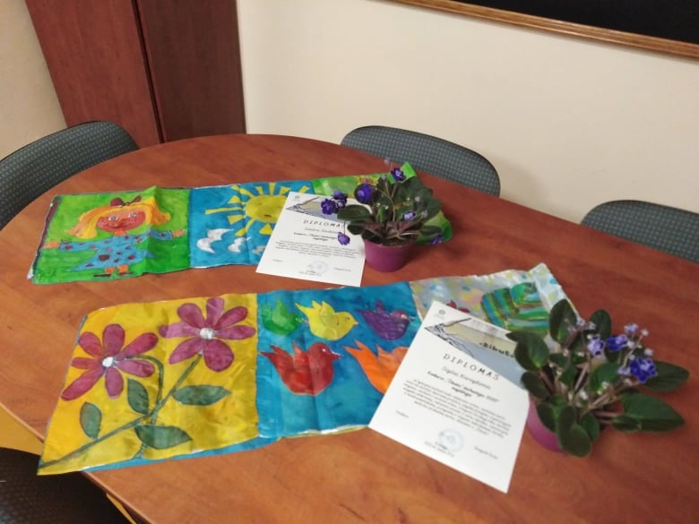Mielieji, didžiuojamės, kad jūs esate "Žibutės" žiburiukai. Visada būkite pavyzdžiu "Žibutės‘‘ mokiniams ir darbuotojams!
